Zamawiający
Gmina Chmielnik
Pl. Kościuszki 26-020 Chmielnik
NIP 657 25 31 581

Nr postępowania nadany przez zamawiającego: IPS.271.18.2024

ZAPYTANIE OFERTOWE
dla postępowania o udzielenie zamówienia publicznego o wartości szacunkowej nieprzekraczającej kwoty 130 000,00 złotych
na realizacja zadania:

Opracowanie programu funkcjonalno-użytkowego (PFU) wraz z oszacowaniem planowanych kosztów prac projektowych oraz planowanych kosztów robót budowlanych (II) w ramach zadania inwestycyjnego :

,,Rozwój lokalnej infrastruktury drogowej na terenie Gminy Chmielnik”

Zatwierdzam

…………………………………………..
Chmielnik, dn. 10.05.2024 r.
- ZAMAWIAJĄCY
- Gmina Chmielnik
Pl. Kościuszki 7. 26-020 Chmielnik, województwo świętokrzyskie
NIP 657-25-31-581, REGON 291009745
- Numer telefonu: 041 354 32 73; 041 354 20 66; (41) 354-22-78
- Adres poczty elektronicznej prowadzonego postępowania: umig@chmielnik.com ; anna.paluch@chmielnik.com
- Adres strony internetowej prowadzonego postępowania: www.chmielnik.com

- TRYB UDZIELENIE ZAMÓWIENIA
- Postępowanie prowadzone jest w trybie zapytanie ofertowego na podstawie obowiązującego u Zamawiającego ,,Regulaminu udzielania zamówień publicznych w Urzędzie Miasta i Gminy w Chmielniku” z wyłączeniem przepisów, w związku z art. 2 ust. 1 pkt. 1 ustawy z dnia 11września 2019 Prawo Zamówień Publicznych ( tj. Dz. U. z 2023 r. poz.1605, 1720 ze zm.).
- Zamawiający zastrzega sobie prawo do unieważnienia postępowania bez podawania przyczyny.
- Osobą upoważnioną do kontaktu z Wykonawcami jest:
- W zakresie merytorycznym : Pan Marek Kwiek: tel. 41 354 22 78 wew. 207, e-mail: marek.kwiek@chmielnik.com
- W zakresie procedury: Pani Anna Paluch: tel. 41 354 22 78 wew. 209; e-mail: anna.paluch@chmielnik.com

- OPIS PRZEDMIOTU ZAMÓWIENIA

- Kody CPV:
71242000-6 Przygotowanie przedsięwzięcia i projektu, oszacowanie kosztów.
71320000-7 Usługi inżynieryjne w zakresie projektowania.
71322000-1 Usługi inżynierii projektowej w zakresie inżynierii lądowej i wodnej.
71250000-5 Usługi architektoniczne, inżynieryjne i pomiarowe.
71244000-0 Kalkulacja kosztów, monitoring kosztów
- Przedmiotem zamówienia jest opracowanie programu funkcjonalno-użytkowego (PFU) wraz z oszacowaniem planowanych kosztów prac oraz planowanych kosztów robót budowalnych na inwestycji (II) : Rozwój lokalnej infrastruktury drogowej na terenie Gminy Chmielnik”

- Budowa drogi wewnętrznej w miejscowości Minostowice- wykonanie nawierzchni bitumicznej na odcinku o długości 40 mb i szerokości 3,5 m ( w zależności od warunków na jakie pozwoli pas drogowy), działka ewidencyjna nr 30. obręb 0015 Minostowice. Na projektowanym odcinku należy zaproponować sposób odwodnienia, oraz zaplanować pobocza o szer. 0,5 cm obsypane tłuczniem kamiennym.

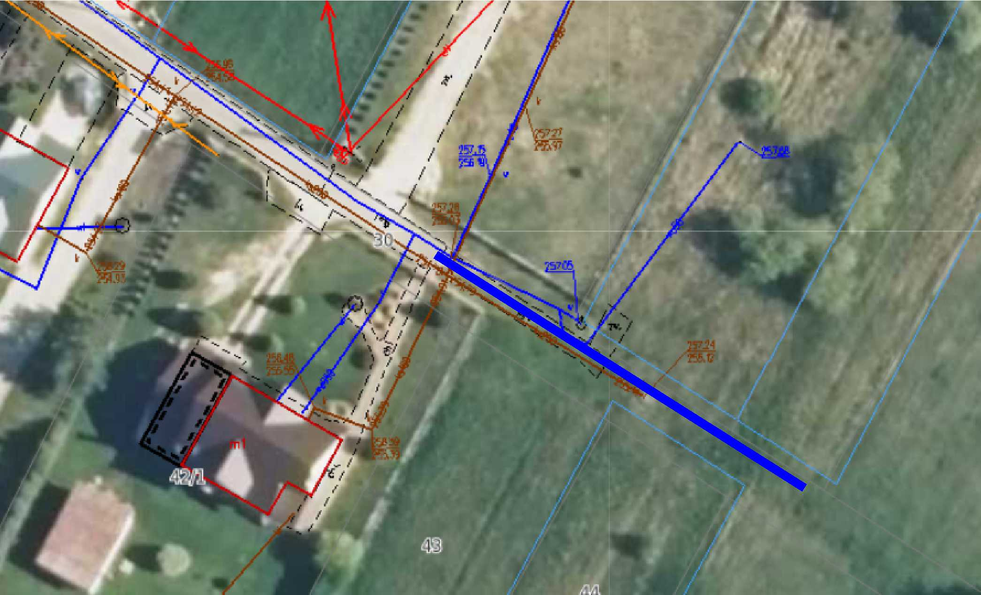

- Budowa drogi wewnętrznej w msc. Przededworze – wykonanie drogi wewnętrznej na dwóch odcinkach:
- działka nr 201, 202/7 obręb 0017 Przededworze ( od skrzyżowania z działką drogową nr 588 do skrzyżowania z działką drogową nr 171). Nawierzchnia bitumiczna o długości 470 mb, szerokość działki drogowej od 5,5-7,5 m, szerokość jezdni asfaltowej – 4,5 m (w zależności od warunków na jakie pozwoli pas drogowy), pobocza o szerokości- od 0,5 m -1 m utwardzone tłuczniem, ewentualne zjazdy na posesje. Na projektowanym odcinku należy zaproponować sposób odwodnienia ( w ramach potrzeb)
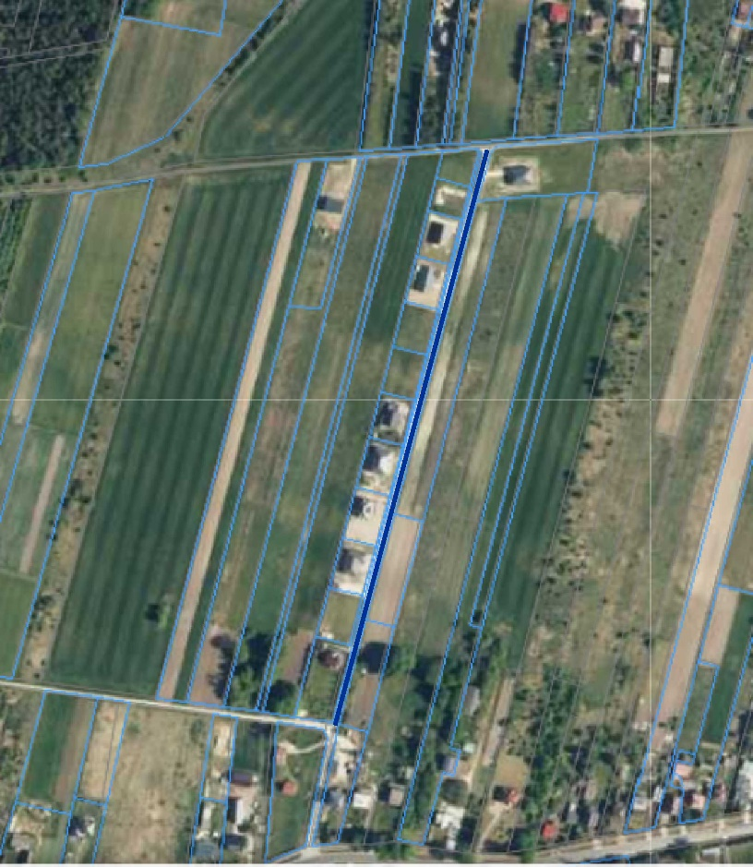

- działka nr 225, obręb 0017 Przededworze. Nawierzchnia bitumiczna o długości 135 mb, szerokość jezdni- 5 mb, pobocza o szerokości 1 mb utwardzone tłuczniem, likwidacja kolizji ze światłowodem, ewentualne zjazdy na posesje. Na projektowanym odcinku należy zaproponować sposób odwodnienia ( w ramach potrzeb)

- Podane odcinki dróg są wartościami orientacyjnymi. Dokładny zakres inwestycji będzie uzgodniony z Wykonawcą podczas opracowywania dokumentacji.
- W opracowaniu należy uwzględnić wszystkie prace, które będą niezbędne do zrealizowania zadania w systemie ,,zaprojektuj-wybuduj”
- Wszelkie niezbędne pomiary i badania zostaną wykonane przez Wykonawcę na koszt własny, w zakresie niezbędnym do realizacji zamówienia.
- Zamawiający zastrzega, iż Wykonawca zobowiązany jest stworzyć oddzielny program funkcjonalno-użytkowy dla każdej z pozycji podanych powyżej.
- Program funkcjonalno-użytkowy stanowiący przedmiot zamówienia winien być opracowany w sposób jednoznaczny i wyczerpujący za pomocą dostatecznie dokładnych i zrozumiałych określeń, uwzględniając wszystkie wymagania i okoliczności mogące mieć wpływ na sporządzenie oferty.
- W ramach zamówienia Wykonawca zobowiązany będzie do zweryfikowania i jednoznacznego wskazania czy dla planowanych w przedmiotowym zapytaniu ofertowym, koniecznym jest:
  - Sporządzenie operatu wodno-prawnego dla odwodnienia wskazanych odcinków dróg oraz uzyskanie decyzji bądź zgłoszenia w Państwowym Gospodarstwie Wodnym Wód Polskich
  - Uzyskani decyzji o środowiskowych uwarunkowaniach lub decyzji o ustaleniu lokalizacji inwestycji celu publicznego.
W zakresie zamówienia, po stronie Wykonawcy leży w szczególności:
- Opracowanie koncepcji dróg wewnętrznych. Uzgodnione i zaakceptowane przez Zamawiającego będą podstawą opracowania przez Wykonawcę dokumentacji technicznej w formie Programu funkcjonalno-użytkowego ( zwanego dalej PFU), który jednocześnie będzie stanowił opis przedmiotu zamówienia w rozumieniu ustawy z dnia 11 września 2019 r. Prawo Zamówień Publicznych ( t.j. Dz. U. z 2023 r. poz.1605, 1720 ze zm.) w ramach planowanego postępowania o udzielenie zamówienia publicznego:
- Sporządzenie PFU spełniającego wymogi Rozporządzenia Ministra Rozwoju i Technologii z dnia 20 grudnia 2021 r. szczególnego zakresu i formy dokumentacji projektowej, specyfikacji technicznych wykonania i odbioru robót budowlanych oraz programu funkcjonalno-użytkowego ( Dz.U. 2021 r . poz. 2454 ze zm.) , które zostaną uzgodnione i zaakceptowane przez Zamawiającego;
- Opracowanie dla planowanego przedsięwzięcia ( inwestycji) na podstawie PFU uzgodnionego i zaakceptowanego przez Zamawiającego, zbiorczego zestawienia kosztów projektowych i robót budowlanych, zgodne z Rozporządzenie Ministra Rozwoju i Technologii z dnia 20 grudnia 2021 r., w sprawie określenia metod i podstaw sporządzania kosztorysu inwestorskiego, obliczania planowanych kosztów prac projektowych oraz planowanych kosztów robót budowlanych określonych w programie funkcjonalno-użytkowym.
- Uzyskanie niezbędnych zgód wszystkich właścicieli (instytucji, osób fizycznych , pomiotów gospodarczych itp.) na lokalizację projektowanej infrastruktury ( jeśli dotyczy)
- Wykonanie badań geologicznych (odwiertów) wraz ze sporządzeniem opinii geotechnicznych ustalających przydatność gruntów na potrzeby budownictwa oraz wskazujących kategorie geotechniczne poszczególnych obiektów budowlanych, oraz opracowanie projektów geotechnicznych fundamentowania, zgodnie z wymogami Rozporządzenia Ministra Transportu, Budownictwa i Gospodarki Morskiej z dnia 25 kwietnia 2012 r. w sprawie ustalania geotechnicznych warunków posadowienia obiektów budowlanych. (jeśli dotyczy)
- Z uwagi na fakt, że PFU będzie służyło do przeprowadzenia postępowania i wyłonienia Wykonawcy robót budowlanych w formule ,,Zaprojektuj-wybuduj” Wykonawca w trakcie postępowania będzie pełnił bez dodatkowego wynagrodzenia funkcję doradczą. W szczególności będzie udzielał odpowiedzi na pytania oferentów w zakresie programu. Ponadto po sporządzeniu i oddaniu PFU Zamawiającemu, Wykonawca zapewni współpracę z Wykonawcą projektu budowalnego i Wykonawcą robót budowlanych w zakresie wsparcia technicznego Zamawiającego na etapie realizacji inwestycji.
- PFU musi być zgodne z obowiązującym w Polsce prawem i rozporządzeniami oraz zgodne z prawem Unii Europejskiej i jej dyrektywami. Program powinien być wykonany zgodnie z przepisami techniczno-budowlanymi oraz Polskimi Normami.
- Opracowanie map do celów projektowych dla całości obszaru objętego przedsięwzięciem ( mapy ewidencyjne i zasadnicze w skali 1:1000 lub 1:500)
- Inne opracowania niezbędne do przygotowania przedsięwzięcia do realizacji.
- Program Funkcjonalno-Użytkowy zostanie przekazany przez Wykonawcę Zamawiającemu w formie papierowej w liczbie 2 egzemplarzy oraz w postaci elektronicznej na płycie CD- 1 egzemplarz
- w postaci możliwej do edycji tj. np. AutoCad- ,,dwg” lub ,,dgn”, dokumenty tekstowe wg standardu Microsoft Word - ,,doc”; przedmiary i kosztorysy inwestorskie w standardzie ,,ath” lub ,,mdb”)
- w postaci elektronicznej uniemożlwiającej jej modyfikację w standardzie ,,PDF”
- Wykonawca zobowiązuje się do:
- przyjęcia rozwiązań technicznych dających optymalne warunki realizacji inwestycji i eksploatacji;
- przeniesienia własności praw autorskich praw majątkowych na Zamawiającego.
- Zaleca się, aby Wykonawca dokonał wizji lokalnej oraz uzyskał na swoją odpowiedzialność i swoje ryzyko wszelkie niezbędne informacje, które mogą być przydatne do przygotowania oferty. Wizja lokalna winna być wykonana na własny koszt Wykonawcy
- Zamawiający dopuszcza możliwość powierzenia części lub całości zamówienia podwykonawcą.

- TERMIN REALIZACJI ZAMÓWIENIA
Termin realizacji zamówienia- od na podpisania umowy do dnia 10.06.2024 r.

- GWARANCJA
- Wykonawca udzieli na wykonany przedmiot umowy nieodpłatnej gwarancji jakości na okres minimum 48 miesięcy licząc od dnia końcowego odbioru dokumentacji
- Termin gwarancji liczony będzie od dnia następnego od daty dokonania odbioru końcowego robót budowlanych bez zastrzeżeń

- WARUNKI UDZIAŁU W POSTĘPOWANIU

    - Wykonawcy winni spełniać następujące warunki:
- Posiadają uprawnienia do projektowania w specjalności inżynieryjnej drogowej bez ograniczeń – uprawnienia wydane zgodnie z art. 12, art. 12a oraz art. 14 ustawy z dnia 7 lipca 1994 r. Prawo budowlane ( t.j. Dz.U. z 2023, poz. 682 z póżn. Zm.) lub odpowiadające i ważne uprawnienia budowlane, które zostały wydane na podstawie wcześniej obowiązujących przepisów lub odpowiadające im uprawnienia wydane obywatelom państw Europejskiego Obszaru Gospodarczego oraz Konfederacji Szwajcarskiej, z zastrzeżeniem art. 12 a oraz innych przepisów ustawy Prawo budowlane oraz ustawy z dnia 22 grudnia 2015 r. o zasadach uznawania kwalifikacji zawodowych nabytych w państwach członkowskich Unii Europejskiej ( t.j. Dz. U. z 2023 r. poz. 334), uprawniające do projektowania w specjalności inżynieryjnej drogowej bez ograniczeń
- zrealizowali w ciągu ostatnich 3 lat, co najmniej 2 zamówienia polegające opracowaniu dokumentacji projektowej lub PFU inwestycji polegającej na rozbudowie / budowie infrastruktury drogowej potwierdzone dokumentami, że zostały wykonane z należytą starannością – wykonawca zobowiązany jest do przedłożenia wraz z ofertą dokumentów potwierdzających należyte wykonanie przedmiotu zamówienia
    - O udzielenie zamówienia mogą ubiegać się wykonawcy, którzy:
- nie podlegają wykluczeniu na podstawie art. 7. ust 1-3. ustawy z dnia 13 kwietnia 2022 r. o szczególnych rozwiązaniach w zakresie przeciwdziałania wspieraniu agresji na Ukrainę oraz służących ochronie bezpieczeństwa narodowego ( tj. Dz. U. z 2023 r. poz. 1497 ze zm.) – stosowne oświadczenie Wykonawca składa w formularzu oferty
- nie są powiązani z Zamawiającym osobowo lub kapitałowo. Przez powiązania kapitałowe lub osobowe rozumie się wzajemne powiązania między zamawiającym lub osobami upoważnionymi do zaciągania zobowiązań w mieniu Zamawiającego lub osobami wykonującymi w imieniu zamawiającego czynności związane z przygotowaniem i przeprowadzaniem procedury wyboru wykonawcy, a wykonawcą, polegające w szczególności na:

- uczestniczeniu w spółce, jako wspólnik spółki cywilnej lub spółki osobowej,
- posiadaniu co najmniej 10 % udziałów lub akcji,
- pełnieniu funkcji członka organu nadzorczego lub zarządzającego, prokurenta, pełnomocnika,
- pozostawaniu w związku małżeńskim, w stosunku pokrewieństwa lub powinowactwa w linii prostej, pokrewieństwa drugiego stopnia lub powinowactwa drugiego stopnia w linii bocznej lub w stosunku przysposobienia, opieki lub kurateli. Do oferty należy załączyć oświadczenie zakresu wykluczeń w odniesieniu do podmiotów powiązanych, którego wzór stanowi Załącznik nr 6 do niniejszego zapytania ofertowego.

    - Oferta powinna być złożona na Formularzu Ofertowym stanowiącym Załącznik nr 1 do niniejszego Zapytania Ofertowego
    - Składając ofertę do zapytania ofertowego Wykonawca akceptuje zapisy wzoru umowy stanowiącej załącznik nr 2 do zapytania ofertowego.

7. SPOSÓB PRZYGOTOWANIA OFERTY

- Wykonawca może złożyć tylko jedną ofertę
- Zamawiający nie dopuszcza składania ofert częściowych.
- Zamawiający nie dopuszcza składania ofert wariantowych.
- Treść ofert musi odpowiadać treści zapytania ofertowego
- Oferta winien podpisać przedstawiciel Wykonawcy, zgodnie z formą reprezentacji określoną we właściwym rejestrze odpowiednim dla formy organizacyjnej przedsiębiorstwa Wykonawcy ( lub pełnomocnik) przy czym podpisy muszą być czytelne lub opisane pieczątkami imiennymi.
- Wykonawca zobowiązany jest do uwzględnienia wszystkich kosztów niezbędnych do realizacji zamówienia. Cena określona w ofercie będzie zawierać podatek VAT oraz wszystkie koszty jakie Wykonawca poniesie z tytułu należytej realizacji zamówienia.
- Wszelkie rozliczenia pomiędzy Zamawiającym odbywać się będą w złotych polskich.
- Wszystkie wartości ceny powinny być liczone z dokładnością do dwóch miejsc po przecinku.
8. DOKUMENTY, JAKIE WYKONAWCA POWINIEN ZŁOŻYĆ DO OFERTY

- Formularz ofertowo-cenowy ( załącznik nr 1)
- Dokumenty potwierdzające posiadane uprawnienia , o których mowa w pkt 6, ppkt 1 a ( wraz z aktualnym zaświadczeniem o przynależności do właściwej izby inżynierów)
- Referencje dla wykazanych w formularzu ofertowym dokumentacji projektowych lub PFU, o których mowa w pkt 6, ppkt 1b.
- Oświadczenie o braku powiązań kapitałowych –( załącznik nr 3)
9. KRYTERIA OCENY OFERT
- Zamawiający wybierze ofertę najkorzystniejszą, zgodnie z poniższymi kryteriami:
- Cena - 100% ( max 100pkt.)
- Sposób obliczenia wartości punktowej dla kryterium cena:
- Kryterium ,,cena”- Ilość punktów w kryterium cena zostanie obliczona na podstawie poniższego wzoru: oferta o najniższej cenie otrzyma 100 pkt.
Kc= C. min x 100 pkt.
C.bad.
gdzie:
Kc- ilość punktów w kryterium cena
C min. -najniższa cena spośród ofert nie podlegających odrzuceniu
C bad- cena oferty badanej
- Za ofertę najkorzystniejszą złożoną w ramach tego postępowania zostanie uznana oferta, która będzie zgodna z jego zapisami i będzie dopuszczona do rozpatrywania przez Zamawiającego (oferent nie został wykluczony, a oferta nie została odrzucona) oraz która uzyska największa liczbę punktów za kryterium ceny oferty– 100%.

10. INFORMACJE O SPOSOBIE POROZUMIEWANNIA SIĘ ZAMAWIAJACEGO Z WYKONAWCAMI ORAZ PRZEKAZYWANIA OŚSWIADCZEŃ I DOKUMENTÓW

Wszelkie oświadczenia, wnioski, zawiadomienia oraz informacje Zamawiający i Wykonawcy mogę przekazywać pisemnie , za pomocą faksu lub drogę elektronicznych.

11. MIEJSCE I TERMIN SKŁADANIA OFERT
Ofertę cenową należy złożyć w terminie do dnia 16.05.2024 r godz. 10.00
- złożyć w siedzibie Zamawiającego : Gmina Chmielnik, Plac Kościuszki 7; 26-020 Chmielnik w zamkniętej kopercie z dopiskiem „Oferta na opracowanie Programu Funkcjonalno-Użytkowego wraz z oszacowaniem planowanych kosztów prac projektowych oraz planowanych kosztów robót budowlanych (II) w ramach zadania inwestycyjnego : Rozwój lokalnej infrastruktury drogowej na terenie Gminy Chmielnik””
- przesłać drogą elektroniczną adres e-mail anna.paluch@chmielnik.com
W przypadku złożenia oferty elektronicznie przed podpisaniem umowy Wykonawca zobowiązany będzie do dostarczenia oryginalnie podpisanej oferty w wersji papierowej.

12. OCHRONA DANYCH OSOBOWYCH
- Wykonawca ubiegając się o udzielenie zamówienia publicznego jest zobowiązany do wypełnienia wszystkich obowiązków formalno-prawnych związanych z udziałem w postępowaniu. Do obowiązków tych należą art. obowiązki wynikające z RODO⁾, w szczególności obowiązek informacyjny przewidziany w art. 13 RODO względem osób fizycznych, których dane osobowe dotyczą i od których dane te wykonawca bezpośrednio pozyskał. Jednakże obowiązek informacyjny wynikający z art. 13 RODO nie będzie miał zastosowania, gdy i w zakresie, w jakim osoba fizyczna, której dane dotyczą, dysponuje już tymi informacjami (vide: art. 13 ust. 4).
- Wykonawca będzie musiał wypełnić obowiązek informacyjny wynikający z art. 14 RODO względem osób fizycznych, których dane przekazuje zamawiającemu i których dane pośrednio pozyskał, chyba że ma zastosowanie co najmniej jedno z włączeń, o których mowa w art. 14 ust. 5 RODO. Stosowne oświadczenie w swojej treści Formularz ofertowy stanowiący – Załącznik nr 1 do zapytania
- Ochrona danych osobowych.
Zgodnie z art. 13 ust. 1 i 2 rozporządzenia Parlamentu Europejskiego i Rady (UE) 2016/679 z dnia 27 kwietnia 2016 r. w sprawie ochrony osób fizycznych w związku z przetwarzaniem danych osobowych i w sprawie swobodnego przepływu takich danych oraz uchylenia dyrektywy 95/46/WE (ogólne rozporządzenie o ochronie danych) (Dz. Urz. UE L 119 z 04.05.2016, str. 1), dalej „RODO”, Zamawiający informuje, że:

- administratorem Pani/Pana danych osobowych jest Gmina Chmielnik z siedzibą w Chmielniku ( 26-020 ), Plac Kościuszki 7, tel. 41 354 32 73
- w sprawach z zakresu ochrony danych osobowych może się Pan/Pani kontaktować z Inspektorem Ochrony Danych w UMIG Chmielnik Pl. Kościuszki 7, 26-020 Chmielnik oraz pod adresem e-mail: rodo@chmielnik.com , tel. 041 354 32 73;
- Pani/Pana dane osobowe przetwarzane będą na podstawie art. 6 ust. 1 lit. c RODO w celu związanym z postępowaniem o udzielenie zamówienia publicznego znak: IPS.271.18.2024 pn. Opracowanie programu funkcjonalno-użytkowego (PFU) wraz z oszacowaniem planowanych kosztów prac projektowych oraz planowanych kosztów robót budowlanych (II) w ramach zadania inwestycyjnego : ,,Rozwój lokalnej infrastruktury drogowej na terenie Gminy Chmielnik” prowadzonym w trybie zapytania ofertowego ;
- Zgodnie z treścią art. 6. Ust. 1 lit. c. RODO Pani/Pana dane osobowe przetwarzane będą w celu realizacji procesu wyboru wykonawcy na podstawie prowadzonego postępowania o udzielenie zamówienia publicznego, a następnie realizacji postanowień umownych związanych z wykonanym zamówieniem
- W zawiązku z przetwarzaniem Pani/Pana danych w celach wskazanych powyżej, dane osobowe mogą być udostępniane inny odbiorcom lub kategorią odbiorców danych osobowych, na podstawie przepisów prawa oraz zawartych umów powierzenia przetwarzania danych, jeżeli wymagane byłoby to w celu realizacji postanowień umownych.
- Pani/Pana dane osobowe będą przetwarzane przez okres niezbędnych do realizacji wskazanych powyżej celów przetwarzania, w tym również obowiązku archiwizacyjnego wynikającego z przepisów prawa
- Posiada Pan/Pani prawo do:
- Żądania od administratora dostępu do treści swoich danych osobowych, prawo do ich sprostowania oraz ograniczenia przetwarzania ( z zastrzeżeniem przypadku, o którym mowa w art. 18 ust. 2 RODO, kiedy to niegraniczone przetwarzanie danych przez Administratora odnosi się do ich przechowywania w celu zapewnienia korzystania ze środków ochrony prawnej lub w celu ochrony praw innej osoby fizycznej lub prawne, lub z uwagi na ważne względy interesu publicznego Unii Europejskiej lub państwa członkowskiego)
- Wniesienia skargi do organu nadzorczego
- Nie przysługuje Panu/Pani prawo do:
- Usunięcia lub przenoszenia danych osobowych;
- Wniesienia sprzeciwu wobec przetwarzania danych osobowych;
- Podanie danych osobowych jest konieczna w celu realizacji postepowania o udzielenie zamówienia publicznego oraz realizacji postanowień umownych.

13. INFORMACJE O FORMALNOŚCIACH
- Termin związania z oferta 30 dni od upływu terminu składania ofert.
- Niezwłocznie po wyborze najkorzystniejszej oferty, Zamawiający zawiadomi wszystkich Wykonawców, którzy ubiegali się o udzielenie zamówienia o wyniku postępowania.
- Zamawiający podpisze umowę z wybranym Wykonawcą po przekazaniu zawiadomienia
o wyborze Wykonawcy, ale nie później niż w terminie związania ofertą.
- Jeżeli Wykonawca, którego oferta została wybrana uchyli się od zawarcia umowy, Zamawiający wybierze kolejną ofertę najkorzystniejszą spośród złożonych ofert, bez przeprowadzania ich ponownej oceny.
- Niniejsze postępowania prowadzone jest na zasadach opartych na wewnętrznych uregulowaniach organizacyjnych Zamawiającego. Nie mają w tym przypadku zastosowania przepisy Ustawy Prawo zamówień publicznych.
- Zamawiający zastrzega sobie prawo unieważnienia niniejszego zapytania ofertowego bez podania przyczyny.

Załączniki:
- Formularz ofertowy
- Projekt umowy
- Oświadczenie o braku powiązań kapitałowych

⁾ rozporządzenie Parlamentu Europejskiego i Rady (UE) 2016/679 z dnia 27 kwietnia 2016 r. w sprawie ochrony osób fizycznych w związku z przetwarzaniem danych osobowych i w sprawie swobodnego przepływu takich danych oraz uchylenia dyrektywy 95/46/WE (ogólne rozporządzenie o ochronie danych) (Dz. Urz. UE L 119 z 04.05.2016, str. 1).

